# 功能概述

一卡通后台报表使用FinePrint插件实现静默打印

# 设置本地打印功能

1. 点击报表>报表web属性>分页预览设置，选择自定义按钮双击添加到工具栏

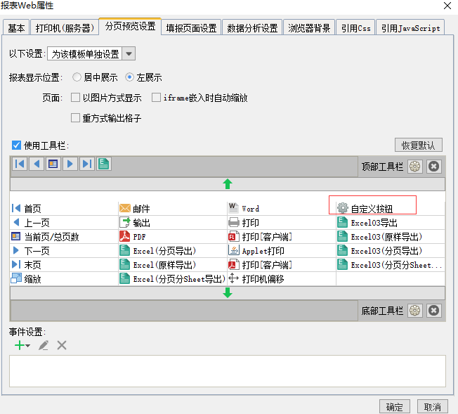

1. 控件名称设置为【本地打印】

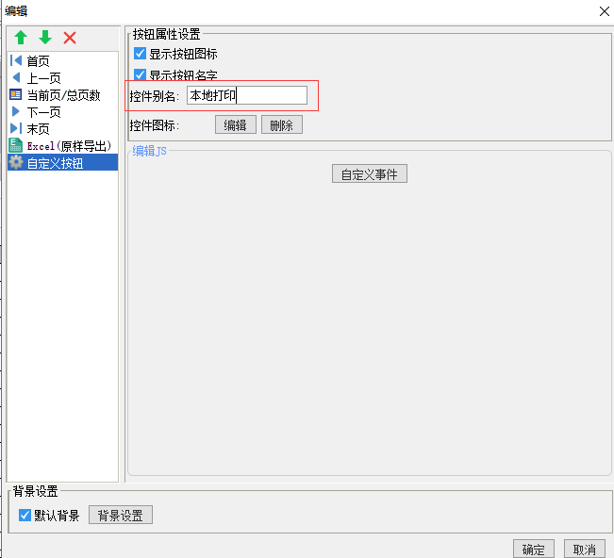

1. 点击编辑，设置打印图标

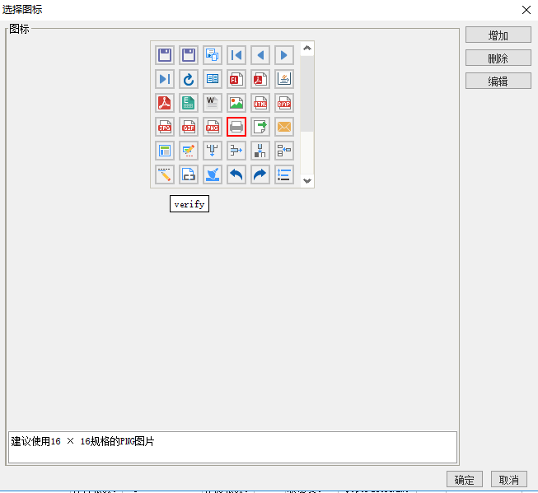

4、选择自定义事假添加如下内容

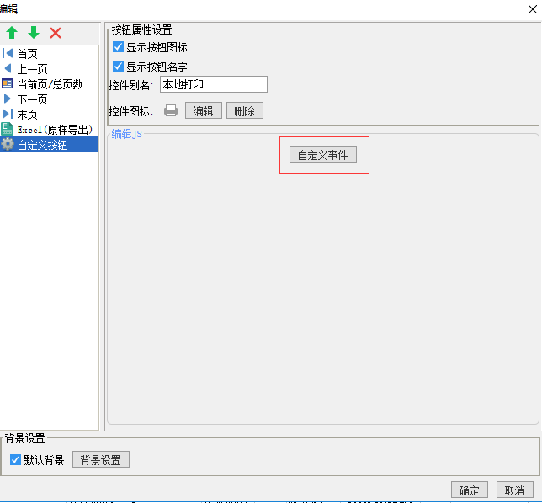

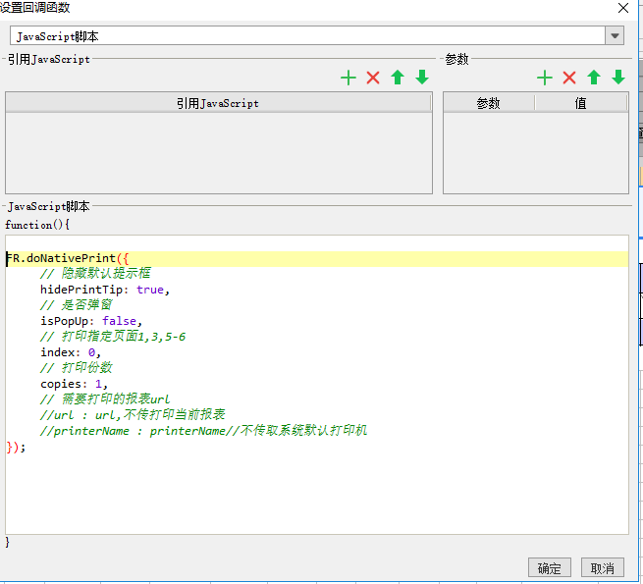

# 设置打印机

1、问题：当现场某个窗口的默认打印机不能打印报表时，思路：一卡通程序有设置打印机功能（1：小票打印机2：发票打印3：app发票打印机），取一卡通程序设置配置好的打印机来打印报表

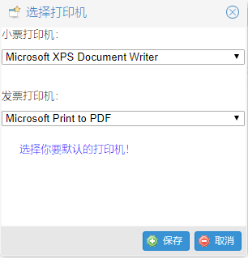

2、在报表中可以添加如下函数来设置打印机

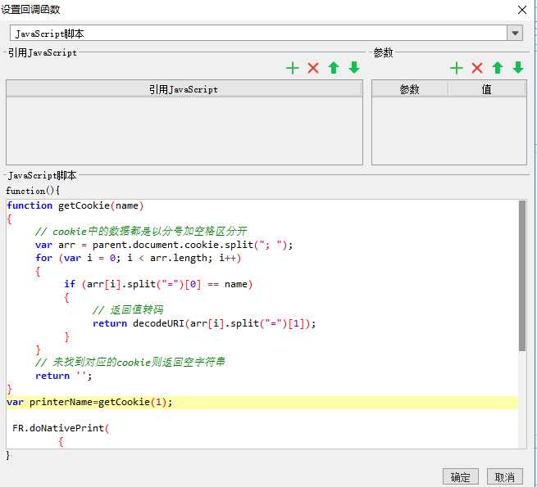

# 参考

1. 本地打印demo

FR.doNativePrint({

// 隐藏默认提示框

hidePrintTip: true,

// 是否弹窗

isPopUp: false,

// 打印指定页面1,3,5-6

index: 0,

// 打印份数

copies: 1,

// 需要打印的报表url

//url : url,//不传打印当前报表

//printerName: printerName) //不传取系统默认打印机

});

1. 选择打印机demo

function getCookie(name)

{

// cookie中的数据都是以分号加空格区分开

var arr = parent.document.cookie.split("; ");

for (var i = 0; i < arr.length; i++)

{

if (arr[i].split("=")[0] == name)

{

// 返回值转码

return decodeURI(arr[i].split("=")[1]);

}

}

// 未找到对应的cookie则返回空字符串

return '';

}

3、FinePrint下载（注意要单独建文件夹，不要和帆软安装在同一目录下 ）

<https://github.com/perhaps007/-1/blob/master/FinePrint_windows_8_0.exe>